Escola nº 3 de Chaves
Ficha de Matemática
1 2 3 4 5

Data: __________________________________________

Nome: _________________________________________

Encarregado de Educação: _________________________

Objectivos: Explorar situações que envolvam a divisão, a multiplicação, subtracção e adição.
Medir o diâmetro e o raio de uma circunferência.

1. Executa:
87634,201 : 2,31 =

825892 : 212,8 =

727,81 x 34,3 =

2,375 + 135,9 + 27,009 =

2. Problemas

* O senhor António comprou, para os sobrinhos, 36 ovos por 40, 12 Euros.
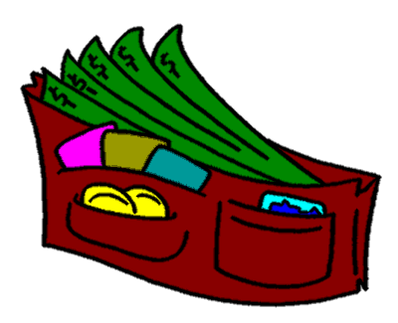
Quantos Euros custou cada ovo? E escudos?

Dados Execução

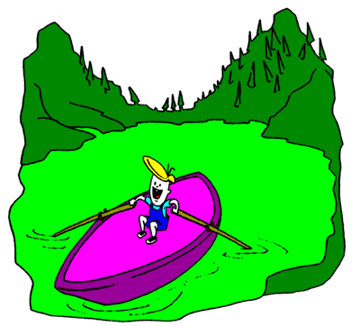
* O Pedro conhece um lago que tem a forma de um círculo. Ele Sabe que demora 34 minutos a chegar ao centro.
Quanto tempo demorará o Pedro a atravessar o lago passando pelo centro?

Dados Execução

- Sabendo que o raio de uma circunferência é de 4 cm,
quanto mede o seu diâmetro ?
Desenha-a .

